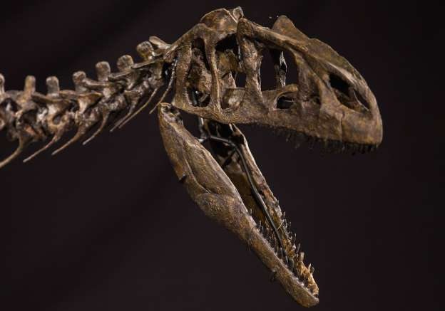
মুক্তকথা: সকাল ১১.১১: শুক্রবার ৮ই জুলাই ২০১৬::
মারস’এ পাঠানো নাসা বিজ্ঞান সংস্থার ‘রবার’ যন্ত্র এমন কিছু ছবি পাঠিয়েছে যা দেখে যে কোন মানুষই বিস্ময়ে হতবাক যদি না-ও হন অভিভুত না হয়ে পারবেন না। বিশেষ করে যারা অতিপ্রাকৃত বা অস্বাভাবিকতা দেখতে ভালবাসেন তাদের জন্য পোয়াবারো হবেই। দেখতে একশতভাগ ডাইনোসারের অস্থিমজ্জার মতো। এমএসএন আজ এই সংবাদটি প্রকাশ করেছে।
ইউটিউব-এর “পেরানরমেল ক্রুসিবল” নামে একটি চেনেল পরিচালনা করেন মেরি নামের একজন, তিনি তার চেনেলের দর্শক বন্ধু-বান্ধবদের জন্য এই ছবি দু’খানা প্রকাশ করেছেন।
তিনি মিরর পত্রিকার বরাতে বলছেন- এটি দেখতে হস্তশিল্পের আদলে তৈরী একটি প্রাণীর মাথার খুলি। সম্ভবতঃ ডাইনোসার জাতীয়। চিত্রটির চোয়াল ও ঠোটের অংশসহ আরো ছয়টি বিষয় নিয়ে আমি দেখেছি যে এসব প্রমাণ করে এটি কোন রহস্যসৃষ্টিকারী সুধুই পাথরখন্ড নয়। এই মেরি আরো লিখেছেন যে তিনি এই চিত্রটিতে কোন কিছুই সংযুক্ত করেননি শুধু রংদেয়া ছাড়া। একটু সুন্দর দর্শনীয় করার জন্য শুধু রং ব্যবহার করেছি। বাদবাকি সবই যা ছিল তাই আছে। অদ্ভুত বলতেই হয়। মূল চিত্রটি নাসা’র মহাকাশ যান “কিউরোসিটি রবার” এর মাস্তুলে রাখা কেমেরা থেকে আমি এ ছবিটি সংগ্রহ করেছি।

